

实验报告

实 验（七）

题 目 TinyShell
微壳
专 业 计算学部
学 号 1190301610
班 级 1903603
学 生 王家琪
指 导 教 师
实 验 地 点
实 验 日 期 2021.6.3

计算机科学与技术学院

目 录

第1章 实验基本信息 - 4 -
1.1 实验目的 - 4 -
1.2 实验环境与工具 - 4 -
1.2.1 硬件环境 - 4 -
1.2.2 软件环境 - 4 -
1.2.3 开发工具 - 4 -
1.3 实验预习 - 4 -
第2章 实验预习 - 5 -
2.1 进程的概念、创建和回收方法（5分） - 5 -
2.2信号的机制、种类（5分） - 5 -
2.3 信号的发送方法、阻塞方法、处理程序的设置方法（5分） - 6 -
2.4 什么是shell，功能和处理流程（5分） - 7 -
第3章 TinyShell的设计与实现 - 9 -
3.1.1 void eval(char *cmdline)函数（10分） - 9 -
3. 1.2 int builtin_cmd(char **argv)函数（5分） - 10 -
3. 1.3 void do_bgfg(char **argv) 函数（5分） - 10 -
3. 1.4 void waitfg(pid_t pid) 函数（5分） - 11 -
3. 1.5 void sigchld_handler(int sig) 函数（10分） - 11 -
第4章 TinyShell测试 - 14 -
4.1 测试方法 - 14 -
4.2 测试结果评价 - 14 -
4.3 自测试结果 - 14 -
4.3.1测试用例trace01.txt - 14 -
4.3.2测试用例trace02.txt - 14 -
4.3.3测试用例trace03.txt - 15 -
4.3.4测试用例trace04.txt - 15 -
4.3.5测试用例trace05.txt - 15 -
4.3.6测试用例trace06.txt - 16 -
4.3.7测试用例trace07.txt - 16 -
4.3.8测试用例trace08.txt - 16 -
4.3.9测试用例trace09.txt - 16 -
4.3.10测试用例trace10.txt - 17 -
4.3.11测试用例trace11.txt - 17 -
4.3.12测试用例trace12.txt - 18 -
4.3.13测试用例trace13.txt - 18 -
4.3.14测试用例trace14.txt - 19 -
4.3.15测试用例trace15.txt - 20 -
第5章 总结 - 22 -
5.1 请总结本次实验的收获 - 22 -
5.2 请给出对本次实验内容的建议 - 22 -
参考文献 - 24 -

第1章 实验基本信息

1.1 实验目的
理解现代计算机系统进程与并发的基本知识
掌握linux 异常控制流和信号机制的基本原理和相关系统函数
掌握shell的基本原理和实现方法
深入理解Linux信号响应可能导致的并发冲突及解决方法
培养Linux下的软件系统开发与测试能力

1.2 实验环境与工具

1.2.1 硬件环境
X64 CPU；2GHz；2G RAM；256GHD Disk 以上

1.2.2 软件环境
Windows7 64位以上；VirtualBox/Vmware 11以上；Ubuntu 16.04 LTS 64位/优麒麟 64位

1.2.3 开发工具
gcc

1.3 实验预习
实验课前，必须认真预习实验指导书（PPT或PDF）
了解实验的目的、实验环境与软硬件工具、实验操作步骤，复习与实验有关的理论知识。
了解进程、作业、信号的基本概念和原理
了解shell的基本原理
熟知进程创建、回收的方法和相关系统函数
熟知信号机制和信号处理相关的系统函数

第2章 实验预习
总分20分

2.1 进程的概念、创建和回收方法（5分）

进程：一个正在执行的程序实例，提供给用户一种错觉：我们的程序好像是系统中当前运行的唯一程序，我们的程序独占使用处理器和内存，处理器好像是无间断的执行我们程序中的指令，我们程序的代码和数据好像是系统中内存唯一的对象。

创建进程：使用fork函数（Fork），父进程调用fork函数创建一个新的运行的子进程，子进程得到和父进程用户及虚拟地址空间完全相同但是独立的一个副本。

回收方法：（1）当一个进程由于某种原因终止时，进程保持在一种已经终止的状态，直到被他的父进程回收，当父进程回收他的子进程时，内核将子进程的退出状态传递给父进程，然后抛弃已经终止的进程，利用wait函数来回收，从此开始，该进程就不存在了。（2）如果一个父进程终止了，内核会安排init进程回收这些孤儿进程。

2.2信号的机制、种类（5分）

信号的机制：一个信号就是一条小消息，它通知进程系统中发生了一个某种类型的事件。每种信号类型都对应某种系统的事件。信号类型是用小整数ID来标识，每一个信号对应唯一的ID。
发送信号：内核通过更新目的进程上下文的某种状态，发送一个信号给目的进程。
接收信号：内核强迫目的进程以某种方式对信号的发送做出反应，则接收了这种信号。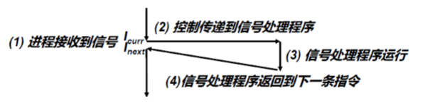

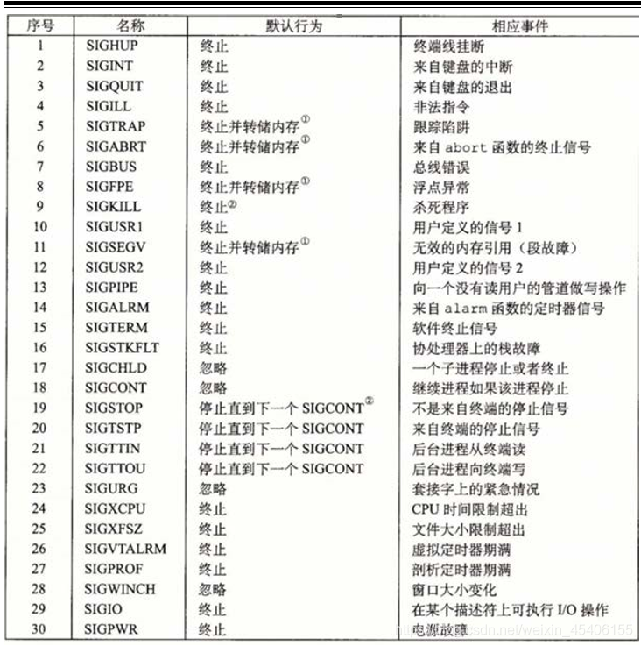

2.3 信号的发送方法、阻塞方法、处理程序的设置方法（5分）
1.信号的发送方法：
- 用/bin/kill程序发送信号，/bin/kill程序可以向另外的进程发送任意的信号
- 从键盘发送信号，例如：在键盘上输入Ctrl+C会导致内核发送一个SIGINT信号到前台进程中的每个进程，默认情况下是终止前台作业
- 用kill函数发送信号给其他进程或进程组（包括他们自己）
- 使用alarm函数发送信号，进程可以通过调用 alarm 函数在指定 secs 秒后发送一个 SIGALRM 信号给调用进程。
2.阻塞方法
隐式阻塞机制：内核默认阻塞任何当前处理程序正在处理信号类和待处理信号。
显示阻塞进制：应用程序可以调用 sigprocmask 函数和它的辅助函 数，明确地阻塞和解除阻塞选定的信号。调用要求如下：
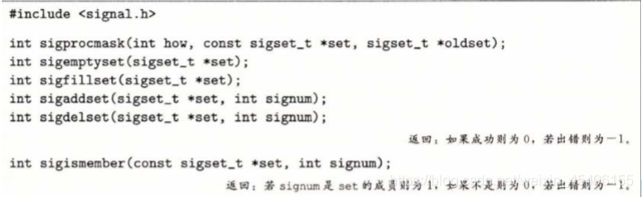
3.处理程序的设置方法：
调用 signal 函数，调用 signal(SIG,handler)，SIG 代表信号类型，handler 代表接收到 SIG 信号之后对应的处理程序。
因为 signal 的语义各有不同，所以我们需要一个可移植的信号处理函数设置方法，Posix 标准定义了 sigaction 函数，它允许用户设置信号

2.4 什么是shell，功能和处理流程（5分）
shell：
shell是一个用c语言编写的程序，它是用户使用Linux的桥梁，shell既是一种命令语言，又是一种程序设计语言，shell是一种应用程序。
功能：
shell应用程序提供了一个界面，用户通过访问这个界面访问操作系统内核的服务。
处理流程：
- 从终端读入输入的命令。
- 将输入字符串切分获得所有的参数
3）如果是内置命令则立即执行
4）否则调用相应的程序执行
5）shell 应该接受键盘输入信号，并对这些信号进行相应处理

第3章 TinyShell的设计与实现
总分45分
3.1 设计

3.1.1 void eval(char *cmdline)函数（10分）
函数功能：分析解析用户输入的命令。如果用户输入内建的命令行（quit，bg，fg，jobs）那么立即执行。 否则，fork一个新的子进程并且将该任务在子进程的上下文中运行。如果该任务是前台任务那么需要等到它运行结束才返回。
参 数：char *cmdline
处理流程：
- 首先调用 parseline 函数。将 cmdline 字符串切分为参数数组 argv，另外 parseline 函数返回 bg，可以得知该操作是否需要后台运行。
- 调用 buildin_cmd 判断该函数是否为内置函数。如果是内置函数则立即执行。
- 如果不是内置函数，创建一个子进程，然后在子进程的上下文中运行命令 行要求运行的函数（调用 execve 函数）。

要点分析：
- 如何创建子进程并运行命令：
首先将 SIGCHLD、SIGINT、SIGSTP 信号阻塞，因为在这些信号的信号处理函数中我们将使用到 job 相关的函数，对全局变量工作列表 jobs 进行操作，而我们接下来在父进程中还要add job 将 job 加入的 jobs 中，所以为了避免子进程与信号处理函数竞争 jobs，我们需要使用sigprocmask函数阻塞以上信号。

- 子进程从父进程继承了信号阻塞向量，所以子进程必须确保在执行新程序之前接触对信号的阻塞。

4.Ctr-c 或者Ctr-z会给所有前台进程组中的进程发送 SIGINT 信号，包括 tsh 和 tsh 创建的进程，但是这样会导致运行不正确。所以我们需要在子进程中的execve 之前，调用函数 setpgid(0,0)将子进程加入到一个 pgid=pid 的新的进程组之中，与父进程所在的组脱离关系。

5.父进程创建完成子进程并用 add job记录后，需要用 sigprocmask 解除阻塞。

6.整个过程中，需要仔细考虑显式阻塞的安排和设计，什么地方需要阻塞哪些信号。

原则1：在访问全局变量（jobs）必须阻塞所有信号
原则2：在一些函数或者指令有必须的前后执行顺序时，请先阻塞后一个函数，保证前一个函数调用完成后（比如必须先add job，再delete job）

3.1.2 int builtin_cmd(char **argv)函数（5分）
函数功能：检查第一个命令行参数是否是一个内置的shell命令。如果是（比如quit，bg，fg，jobs），它就立即解释这个命令，并返回1。否则返回0。
参 数：char **argv
处理流程：

依次判断用户输入的命令名称 argv 是否是

- 内置函数“quit” ，如果是则调用 exit(0)退出 tsh。
- 如果第一个字符是&，则忽略这条命令，返回1。
- 内置函数“bg”或者“fg”，如果是则调用函数 do_fgbg。返回值 1，tsh 继续。
4.内置函数“jobs”，如果是则调用 listjobs 列出所有的 job 信息。返回值 1， tsh 继续。
5.如果以上都不是，则不是内置函数，返回 0，tsh 会将它作为一个 job 处理。

要点分析：

分别对三种不同的情况调用相应的处理函数。填对参数。了解三种内置函数的意义，注意只有 quit 是需要 exit(0)的，其他两种情况都需要返回 1，这是 tsh 会继续自己的处理流程。

3.1.3 void do_bgfg(char **argv) 函数（5分）
函数功能：实现内置命令bg和fg
参 数：char **argv
处理流程：
1.首先对传入的命令行输入进行解析。首先 bg fg的调用有两种格式，对这两种格式分别判断然后读入输入的 job pid，通过 pid 调用 getjobpid 获得 job。

2.如果是 bg 命令，向 job 所在的进程组发送 SIGCONT 信号，更改 job 的 state 为 BG。

3.如果是 fg 命令， 向 job 所在的进程组发送 SIGCONT 信号,更改 job 的 state 为 FG，然后等待当前的程序运行直到当前的 job 不再是前台程序。
要点分析：
1. 用户输入错误处理，比如参数数量不够或者参数传入错误的情况

2. 例外报错，分别有：命令为空，找不到 PID 的 job，不符合 bgfg 的格式，命令不是 bg和fg。

3.需要向目标 job 所在的进程组发送 SIGCONT 信号，代表如果该进程组中的进程停止，则需要重新进行。

4.在 fg 命令中，我们是要将目标 job 放到前台运行，因此我们需要调用 waitfg 阻塞 tsh 进行，使前台一直都是该 job。

3.1.4 void waitfg(pid_t pid) 函数（5分）
函数功能：阻塞直到指定 pid 的进程不再是前台进程。
参 数：pid_t pid
处理流程：利用while循环，如果前台进程仍未pid，则sleep1秒
要点分析：利用fgpid（jobs）来判断pid是否是前台进程

3.1.5 void sigchld_handler(int sig) 函数（10分）
函数功能：父进程中接收到 SIGCHLD 信号的处理函数。
参 数：int sig
处理流程：
- 保存error
- 只处理所有子进程中已经停止或者终止的子进程
- 对于子进程通过调用exit或者一个返回正常终止，先阻塞所有信号，在任务列表中删除任务，再恢复信号
- 对于引起返回的子进程当前是停止的，直接打印信息
- 对于子进程是因为一个未被捕获的信号终止的，则先打印信息，再阻塞所有信号，在任务列表中删除任务，再回复信号
- 回复error
要点分析：
1.如何处理所有的子进程：利用 while 循环重复判断，判断条件是： while ((child_pid = waitpid(-1, &status, WNOHANG|WUNTRACED)) > 0) ，其 中waitpid中的option设置为WNOHANG|WUNTRACED的含义是立即返回，如果等待集合中的子进程都没有停止或终止的则返回为 0，如果有一个，则返回该进程的 PID。
2.如何判断子进程不同的返回状态：通过 waitpid 传入的 status，分别调用 WIFEXITED，WIFSTOPPED，WIFSIGNALED，如果为真，则分别代表的返回情况是：子进程通过调用 exit 或者一个返回正常终止、该子进程当前已经停止、该当前子进程是因为一个未被捕获的信号终止的。之所以判断是因为我们需要对这三种不同的情况进行不同的处理。
3.因为在信号处理函数中可能会调用修改 errno 的函数，所以我们 需要保存恢复 error。

3.2 程序实现（tsh.c的全部内容）（10分）
重点检查代码风格：
- 用较好的代码注释说明——5分
- 检查每个系统调用的返回值——5分

第4章 TinyShell测试
总分15分

4.1 测试方法
针对tsh和参考shell程序tshref，完成测试项目4.1-4.15的对比测试，并将测试结果截图或者通过重定向保存到文本文件(例如：./sdriver.pl -t trace01.txt -s ./tsh -a "-p" > tshresult01.txt)，并填写完成4.3节的相应表格。

4.2 测试结果评价
tsh与tshref的输出在以下两个方面可以不同：
（1）pid
（2）测试文件trace11.txt, trace12.txt和trace13.txt中的/bin/ps命令，每次运行的输出都会不同，但每个mysplit进程的运行状态应该相同。
除了上述两方面允许的差异，tsh与tshref的输出相同则判为正确，如不同则给出原因分析。

4.3 自测试结果
填写以下各个测试用例的测试结果，每个测试用例1分。

4.3.1测试用例trace01.txt
tsh测试结果 |  | tshref测试结果
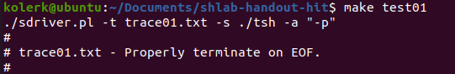 |  | 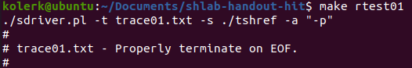
测试结论 | 相同

4.3.2测试用例trace02.txt
tsh测试结果 |  | tshref测试结果
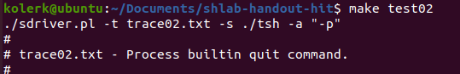 |  | 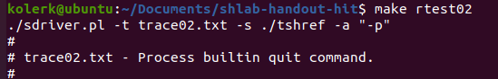
测试结论 | 相同

4.3.3测试用例trace03.txt
tsh测试结果 |  | tshref测试结果
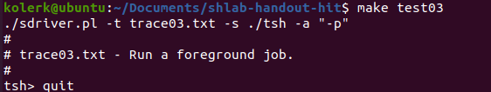 |  | 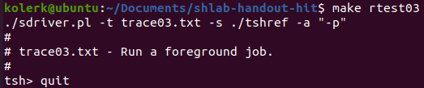
测试结论 | 相同

4.3.4测试用例trace04.txt
tsh测试结果 |  | tshref测试结果
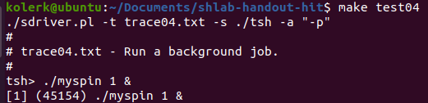 |  | 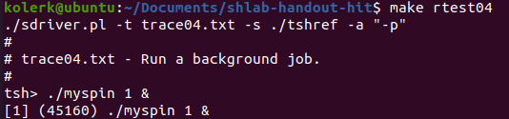
测试结论 | 相同

4.3.5测试用例trace05.txt
tsh测试结果 |  | tshref测试结果
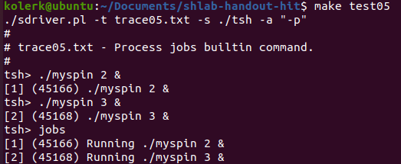 |  | 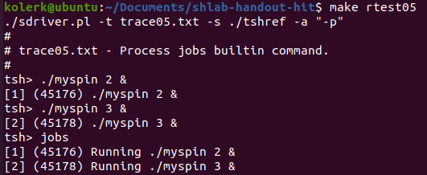
测试结论 | 相同

4.3.6测试用例trace06.txt
tsh测试结果 |  | tshref测试结果
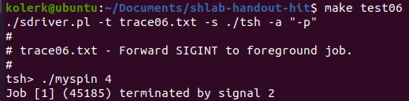 |  | 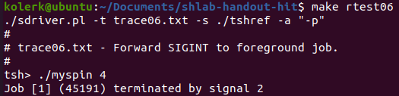
测试结论 | 相同

4.3.7测试用例trace07.txt
tsh测试结果 |  | tshref测试结果
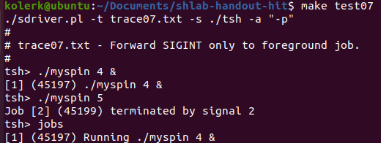 |  | 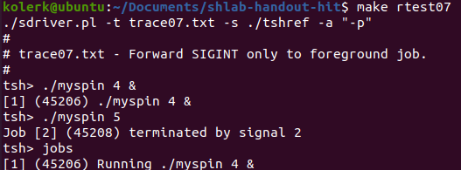
测试结论 | 相同

4.3.8测试用例trace08.txt
tsh测试结果 |  | tshref测试结果
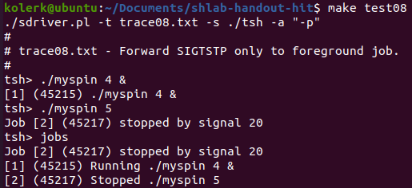 |  | 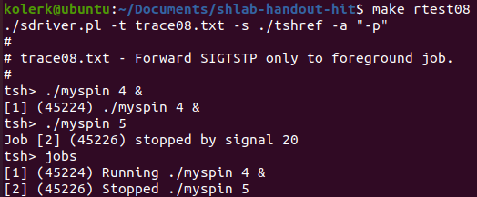
测试结论 | 相同

4.3.9测试用例trace09.txt
tsh测试结果 |  | tshref测试结果
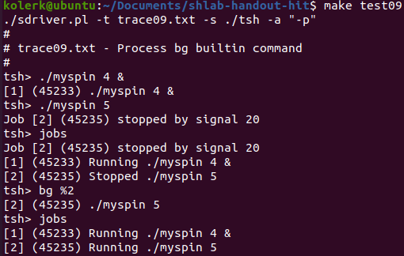 |  | 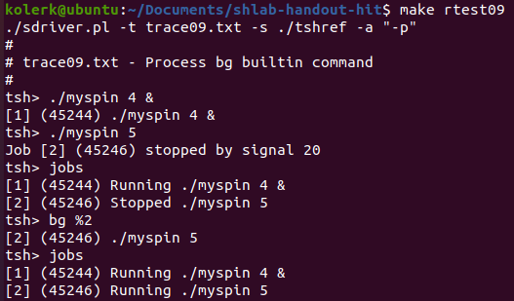
测试结论 | 相同

4.3.10测试用例trace10.txt
tsh测试结果 |  | tshref测试结果
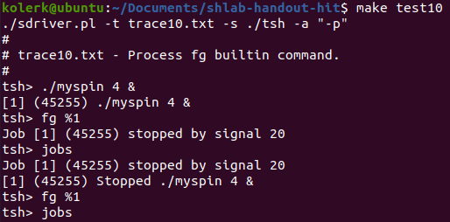 |  | 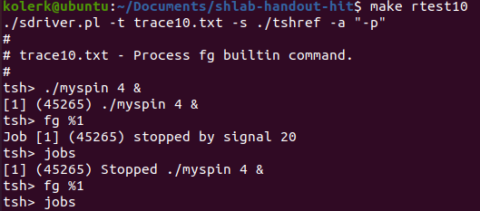
测试结论 | 相同

4.3.11测试用例trace11.txt
测试中ps指令的输出内容较多，仅记录和本实验密切相关的tsh、mysplit等进程的部分信息即可。
tsh测试结果 |  | tshref测试结果
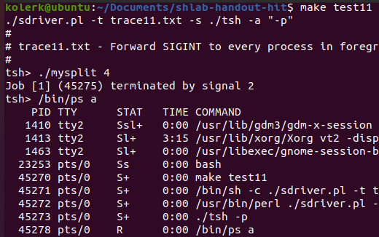 |  | 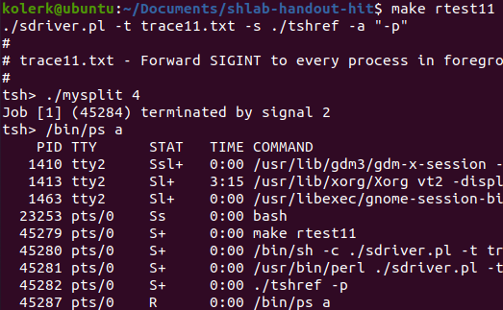
测试结论 | 相同

4.3.12测试用例trace12.txt
测试中ps指令的输出内容较多，仅记录和本实验密切相关的tsh、mysplit等进程的部分信息即可。

tsh测试结果 |  | tshref测试结果
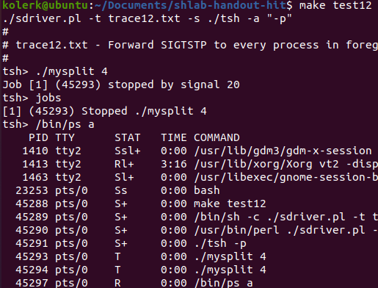 |  | 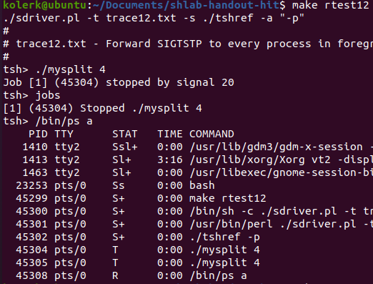
测试结论 | 相同

4.3.13测试用例trace13.txt
测试中ps指令的输出内容较多，仅记录和本实验密切相关的tsh、mysplit等进程的部分信息即可。

tsh测试结果 |  | tshref测试结果
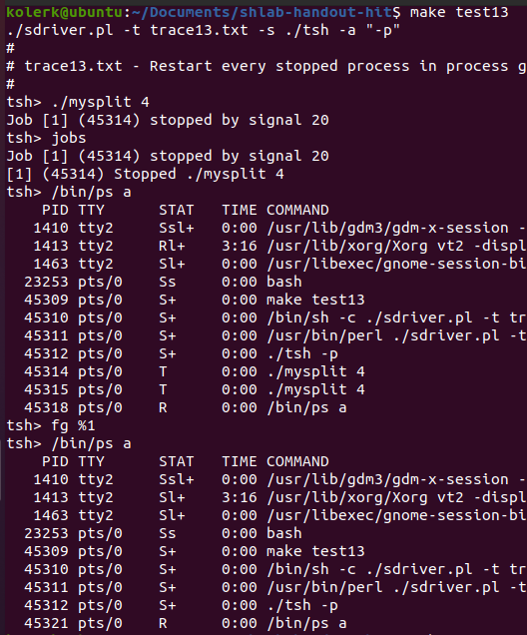 |  | 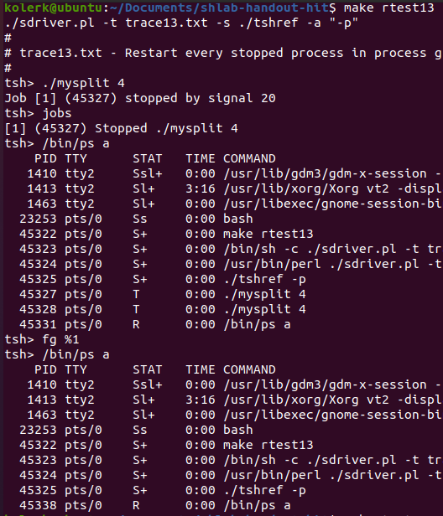
测试结论 | 相同

4.3.14测试用例trace14.txt
tsh测试结果 |  | tshref测试结果
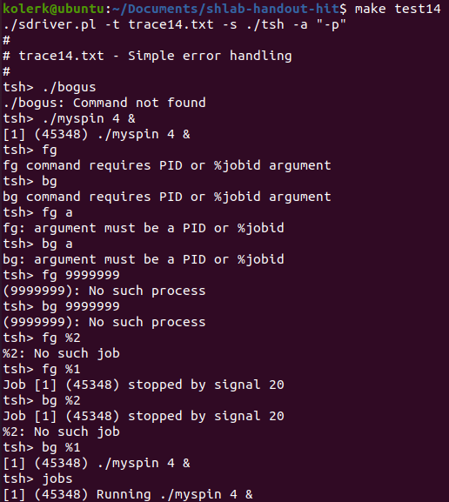 |  | 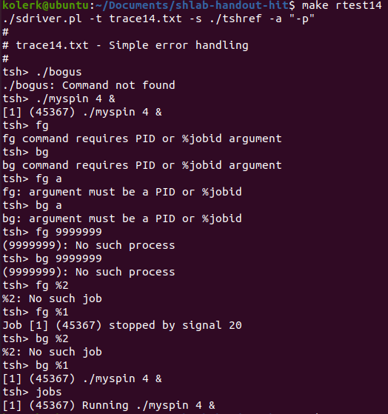
测试结论 | 相同

4.3.15测试用例trace15.txt
tsh测试结果 |  | tshref测试结果
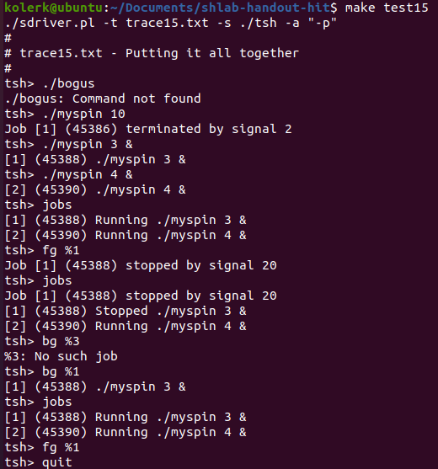 |  | 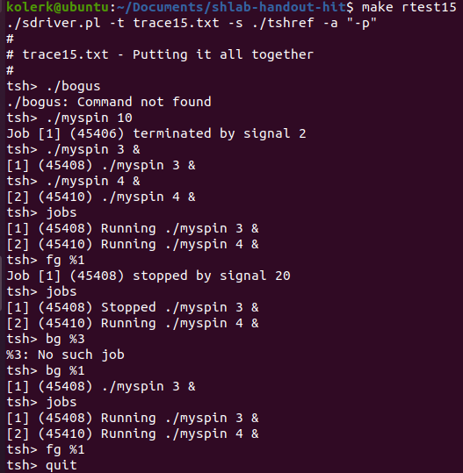
测试结论 | 相同

第5章 评测得分
总分20分
实验程序统一测试的评分（教师评价）：
（1）正确性得分： （满分10）
（2）性能加权得分： （满分10）

第6章 总结

5.1 请总结本次实验的收获
对进程的概念，比如父进程，子进程，进程组，前台作业，后台作业有了更深的认识，对于进程的创建，回收，加载有了更深的认识
对信号的处理，阻塞，有了更深的认识

5.2 请给出对本次实验内容的建议
希望可以对于要用到的函数进行讲解，比如wait，listjob等函数，让学生明白一些已有的函数功能是什么，参数怎么用。

参考文献

为完成本次实验你翻阅的书籍与网站等
[1] 林来兴. 空间控制技术[M]. 北京：中国宇航出版社，1992：25-42.
[2] 辛希孟. 信息技术与信息服务国际研讨会论文集：A集[C]. 北京：中国科学出版社，1999.
[3] 赵耀东. 新时代的工业工程师[M/OL]. 台北：天下文化出版社，1998 [1998-09-26]. http://www.ie.nthu.edu.tw/info/ie.newie.htm（Big5）.
[4] 谌颖. 空间交会控制理论与方法研究[D]. 哈尔滨：哈尔滨工业大学，1992：8-13.
[5] KANAMORI H. Shaking Without Quaking[J]. Science，1998，279（5359）：2063-2064.
[6] CHRISTINE M. Plant Physiology: Plant Biology in the Genome Era[J/OL]. Science，1998，281：331-332[1998-09-23]. http://www.sciencemag.org/cgi/ collection/anatmorp.

